PRŮMYSLOVÁ REVOLUCE
- Doplň Text
- Průmyslová revoluce umožnila vznik dalších společenských vrstev : (d)____________________ a (b)____________________.
- Změnil se ráz měst . Budovaly se čtvrtě za městskými hradbami, kterým se říkalo (p)_____________________.
- (S)____________________ byl nový filozofický směr s touhou po vytvoření společnosti, kde nikdo nikoho nevykořisťuje.
- Lidé začali více (c)____________________ pro zábavu, do přírody.
- Lidé rychleji získávali informace i ze vzdálených zemí, což umožnil vynález zvaný (t)_______________________.

- V přesmyčkách najdi jména zakladatelů socialismu.
LEAKRRXMA CHDEIBŘGSELEN
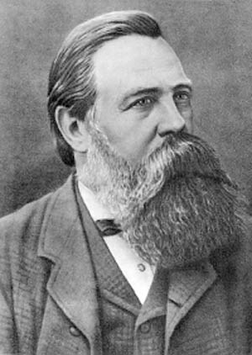
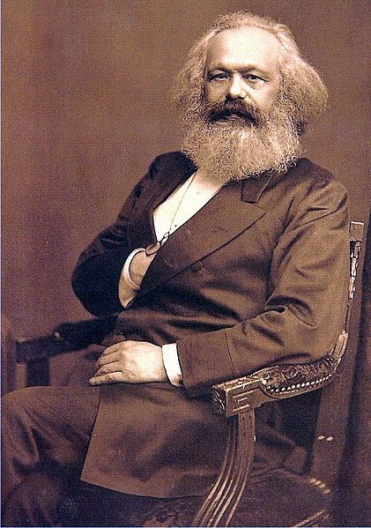
- Urči, který výrok je pravdivý
- Dělníci pracovali v továrnách, hutích a dolech.
- Dělníci pracovali osm hodin a jejich plat byl dobrý.
- Pokud dělník onemocněl, dostával nemocenské dávky místo platu.
- Dělníci se báli o svá místa, a proto se stávalo, že rozbíjeli stroje, které je měly nahradit.
- Mnoho dětí nechodilo do školy, protože to rodiče nepovažovali za nutné.

